*Baccalauréat Professionnel*

*Microtechniques*

*Session 2013*

|  |
| --- |
| *E2 – ÉPREUVE DE TECHNOLOGIE*  *Préparation d’une intervention microtechnique* |

*DOSSIER TECHNIQUE (DT)*

***PRÉSENTATION DE LA PLIEUSE ET EVOLUTION***

***PARTIE MÉCANIQUE :***

*La partie mécanique est conçue simplement : la feuille de papier est entraînée suivant un parcours défini, avec des mises en butée obligeant celle-ci à se diriger vers un autre chemin, provoquant un pliage à chaque changement de direction.*

*Le changement du format à plier nécessite un réglage situé en dessous de l’appareil.*

*La machine ne nécessite pas de mise en service par un bouton marche/arrêt, puisque c’est un détecteur de présence de papier qui se charge de lancer la procédure de pliage, à condition que la plieuse soit connectée au secteur.*

*Poulie d’entraînement montée sur l’axe du rouleau d’entraînement*

***Etape 1 :*** *Insertion du document* ***Etape 2 :*** *Pliage* ***Etape 3 :*** *Récupération du document plié*

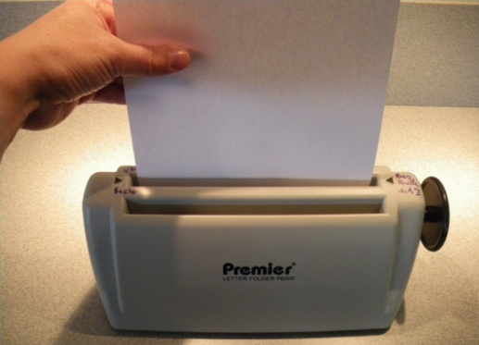 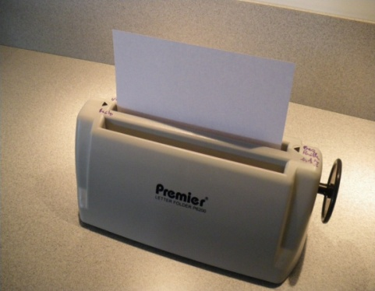 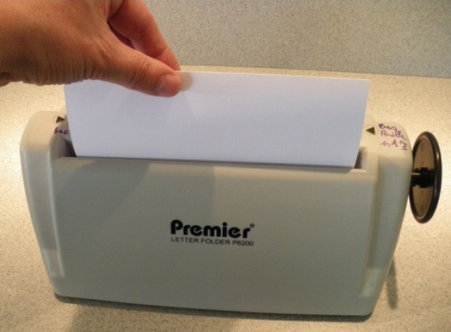

*En fonction du document à plier, impression recto/verso ou la présence d’une adresse pour les enveloppes à fenêtre, l’utilisateur devra parfaitement maîtriser le sens d’insertion du document. C’est pourquoi l’utilisateur de cette plieuse a noté quelques informations qui lui sont bien utiles.*

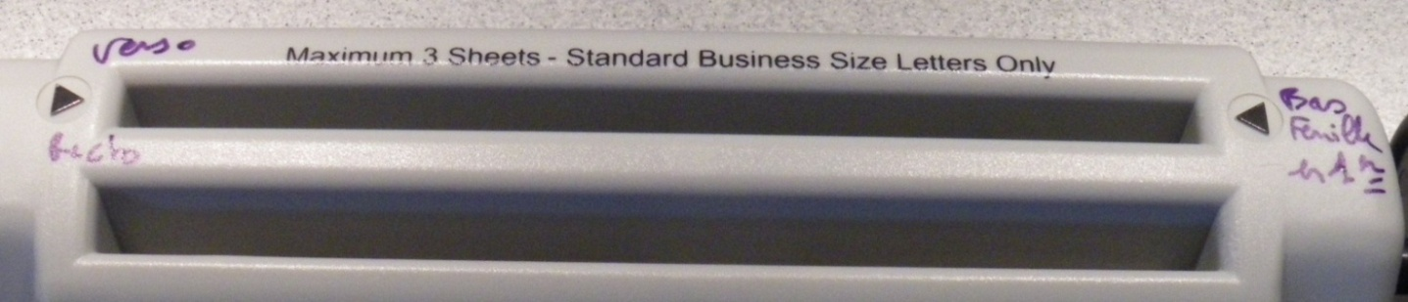

*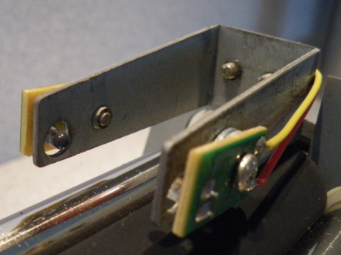La mise en fonctionnement de l’appareil est déclenchée à l’aide d’un dispositif de détection du papier (émetteur/récepteur).*

*Emetteur*

*Récepteur*

*L’entraînement du papier :*

*L’entraînement est obtenu à l’aide d’un moteur mettant en rotation un rouleau recouvert d’une couche de matière adhérente qui a pour but d’entraîner en rotation les autres rouleaux et de faire avancer le document lors du pliage.*

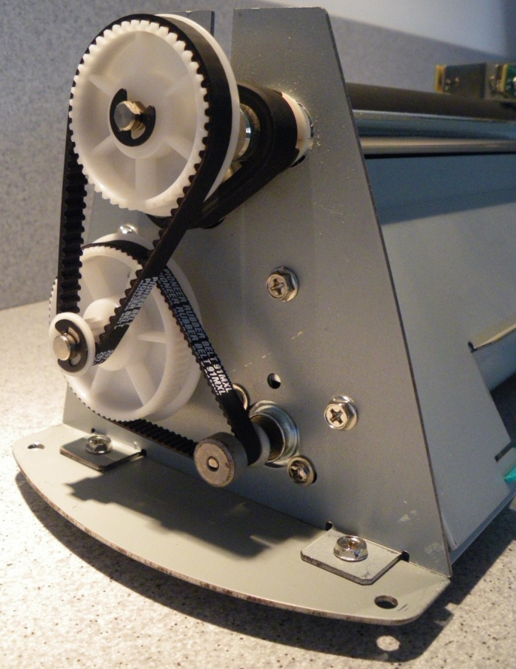

*Poulie moteur*

*Poulie intermédiaire*

*Matière adhérente*

*Rouleau d’entraînement*

*Matière adhérente*

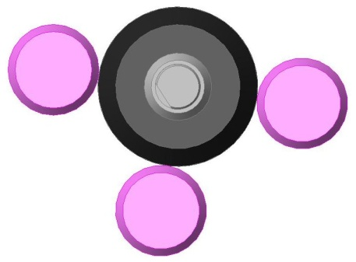

*Rouleau 2ème pliage et sortie papier*

*Rouleau 1er pliage*

*Rouleau entrée papier*

***Remarque :*** *La transmission de mouvement entre le moteur et l’axe d’entraînement est indirecte, elle est obtenue grâce à la poulie intermédiaire assurant ainsi un couple suffisant pour permettre un fonctionnement sans blocage.*

*Guidage du papier :*

*Le guidage du papier durant son pliage est obtenu à l’aide de deux compartiments dont un réglable en fonction du format.*

**Entrée du papier**

**Sortie du papier plié**

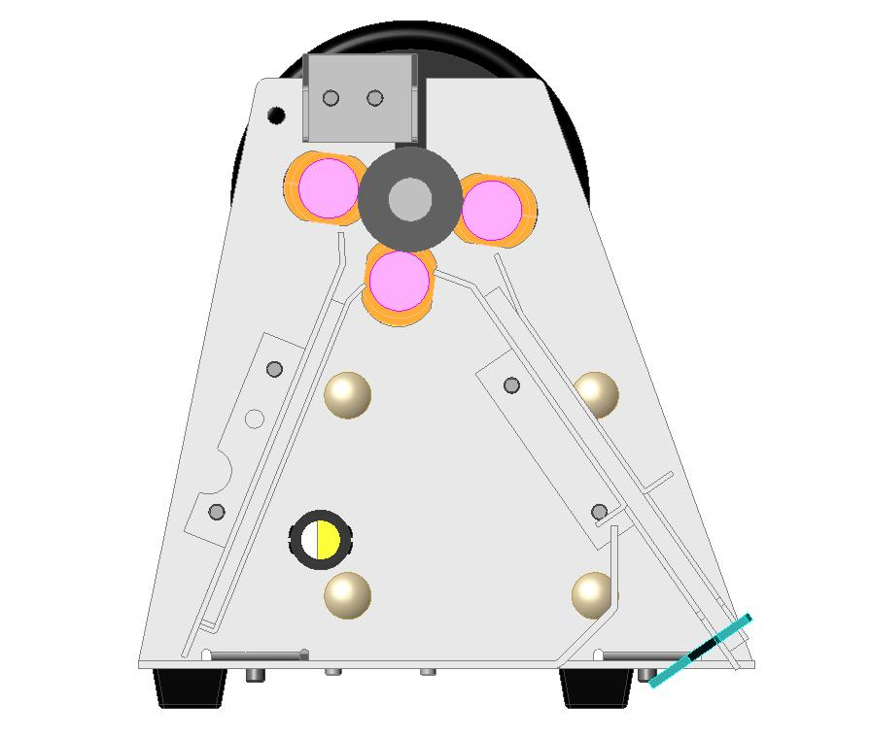

*Compartiment 2 réglable*

*Butée réglable deux positions*

*Butée fixe*

*Compartiment 1*

*Réglage du format :*

*Une languette en plastique souple jouant un rôle de butée, permet le réglage en fonction du format à plier. Son déplacement se fait manuellement dans les fentes repérées.*

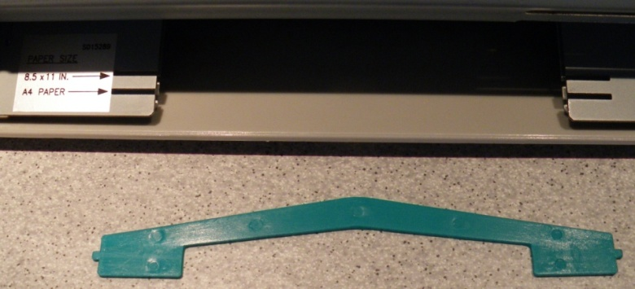

*Languette souple*

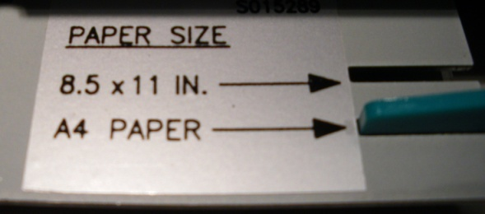 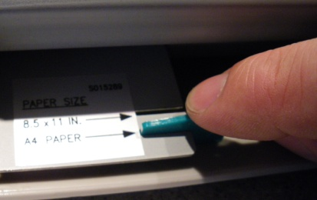

*Fentes repérées*

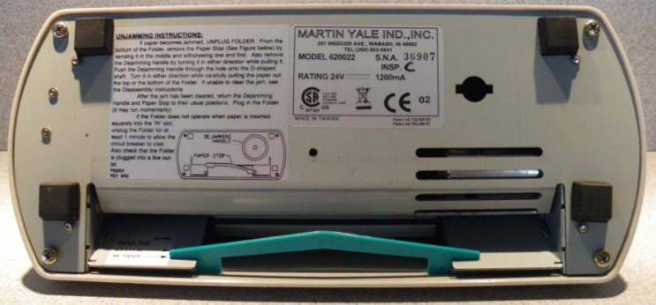

*Vue de dessous de la plieuse de courrier*

*Evolution de la plieuse de courrier :*

*Le système poulies-courroies utilisé pour réaliser l’entraînement de la feuille lors de son pliage est muni d’un seul réglage de tension situé entre le moteur et la poulie inférieure.*

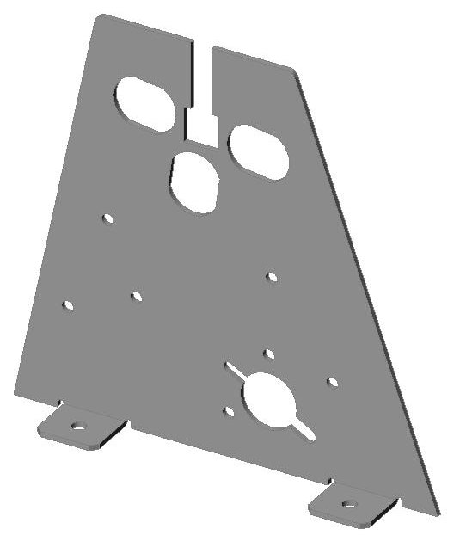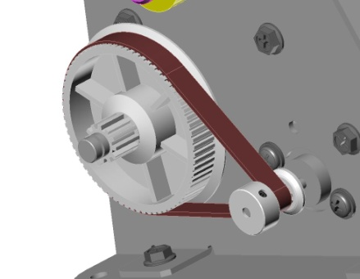

*Fixation du moteur*

*Trou oblong*

Tendre la courroie

*Moteur en position*

Détendre la courroie

*Aucun réglage de la tension n’est prévu entre la poulie inférieure et la poulie supérieure ce qui engendre parfois quelques soucis au niveau de la mise en position de la courroie (trop tendue ou pas assez).*

*Le bureau d’études a donc proposé une modification à moindre coût qui consiste à modifier l’axe hexagonal 3 et transformer le perçage qui accueille cet axe en trou oblong sur le flanc gauche 13. L’ensemble se verra constitué de deux pièces supplémentaires pour ajuster la tension de la courroie supérieure : une rondelle et un écrou.*

|  |  |
| --- | --- |
| *Avant évolution* | *Après évolution* |
| *M:\Professionnel\Mes CCF\CCF 2011\Epreuve - E3.1\Images\Pièces\flan gauche.jpg* | *M:\Professionnel\Mes CCF\CCF 2011\Epreuve - E3.1\Images\Pièces\flan gauche modifié.jpg* |
| *M:\Professionnel\Mes CCF\CCF 2011\Epreuve - E3.1\Images\Pièces\axe hexagonal.jpg* | *M:\Professionnel\Mes CCF\CCF 2011\Epreuve - E3.1\Images\Pièces\axe hexagonal modifié avec filetage.jpg* |
| *avant évolution.jpg*  *Rondelle plate*  *Vis*  *Flanc gauche* | *après évolution.jpg*  *Ecrou* |

*Avec cette modification, les tensions des deux courroies sont réglables à l’aide d’une clé plate de taille 16 et d’un tournevis cruciforme.*

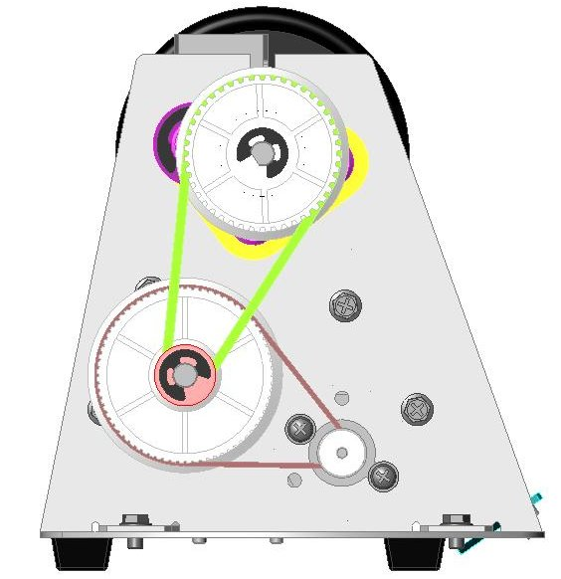 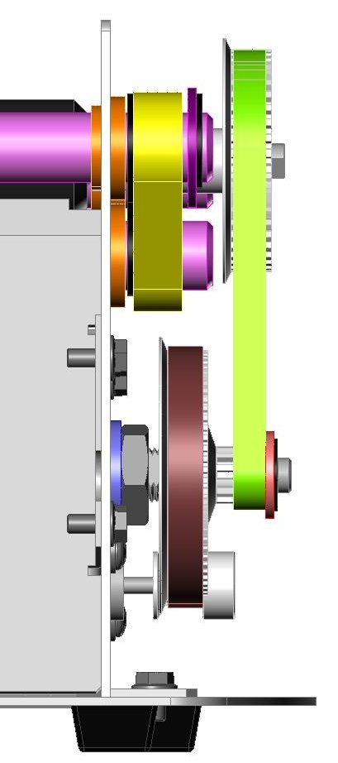

*Accès clé plate*

*Courroie inférieure*

*Courroie supérieure*

Réglage courroie inférieure

Réglage courroie supérieure

*Nomenclature :*

|  |  |
| --- | --- |
| *M:\Le Corbusier\Mes CCF\CCF 2010\Images\Pièces\axe d'entraînement 1.jpgM:\Le Corbusier\Mes CCF\CCF 2010\Images\Pièces\axe d'entraînement 1.jpg*  *Axe d’entraînement 1 – REP 1 NB : 2* | *M:\Le Corbusier\Mes CCF\CCF 2010\Images\Pièces\axe d'entraînement 2.jpg*  *M:\Le Corbusier\Mes CCF\CCF 2010\Images\Pièces\axe d'entraînement 2.jpg*  *Axe d’entraînement 2 – REP 2 NB : 1* |
| *M:\Le Corbusier\Mes CCF\CCF 2010\Images\Pièces\axe hexagonal.jpg*  *Axe hexagonal – REP 3 NB : 1* | *M:\Le Corbusier\Mes CCF\CCF 2010\Images\Pièces\bague épaulée.jpg*  *Bague épaulée – REP 4 NB : 6* |
| *M:\Le Corbusier\Mes CCF\CCF 2010\Images\Pièces\base.jpg*  *Base – REP 5 NB : 1* | *M:\Le Corbusier\Mes CCF\CCF 2010\Images\Pièces\butée réglable.jpg*  *Butée réglable – REP 6 NB : 1* |
| *M:\Le Corbusier\Mes CCF\CCF 2010\Images\Pièces\clips circuit imprimé.jpg*  *Clips circuit imprimé – REP 7 NB : 4* | *M:\Le Corbusier\Mes CCF\CCF 2010\Images\Pièces\elastique.jpg*  *Elastique – REP 8 NB : 2* |
| *M:\Le Corbusier\Mes CCF\CCF 2010\Images\Pièces\compartiment 1.jpg*  *Compartiment 1 – REP 9 NB : 1* | *M:\Le Corbusier\Mes CCF\CCF 2010\Images\Pièces\compartiment 2.jpg*  *Compartiment 2 – REP 10 NB : 1* |
| *M:\Le Corbusier\Mes CCF\CCF 2010\Images\Pièces\courroie synchrone 1.jpg*  *Courroie supérieure – REP 11 NB : 1* | *M:\Le Corbusier\Mes CCF\CCF 2010\Images\Pièces\courroie synchrone 2.jpg*  *Courroie inférieure – REP 12 NB : 1* |
| *M:\Le Corbusier\Mes CCF\CCF 2010\Images\Pièces\flan gauche.jpg*  *Flanc gauche – REP 13 NB : 1* | *M:\Le Corbusier\Mes CCF\CCF 2010\Images\Pièces\flan droit.jpg*  *Flanc droit – REP 14 NB : 1* |
| *M:\Le Corbusier\Mes CCF\CCF 2010\Images\Pièces\guidage.jpg*  *Guidage – REP 15 NB : 2* | *M:\Le Corbusier\Mes CCF\CCF 2010\Images\Pièces\manivelle.jpg*  *Manœuvre de secours – REP 16 NB : 1* |
| *M:\Le Corbusier\Mes CCF\CCF 2010\Images\Pièces\moteur.jpgM:\Le Corbusier\Mes CCF\CCF 2010\Images\Détails\moteur.jpg*  *Moteur – REP 17 NB : 1* | *M:\Le Corbusier\Mes CCF\CCF 2010\Images\Pièces\passe câbles.jpg*  *Passe câble – REP 18 NB : 1* |
| *M:\Le Corbusier\Mes CCF\CCF 2010\Images\Pièces\support infra-rouge.jpg*  *Support détection – REP 19 NB : 1* | *M:\Le Corbusier\Mes CCF\CCF 2010\Images\Pièces\rouleau d'entraînement.jpg*  *M:\Le Corbusier\Mes CCF\CCF 2010\Images\Pièces\rouleau d'entraînement.jpg M:\Le Corbusier\Mes CCF\CCF 2010\Images\Pièces\rouleau d'entraînement.jpg*  *Rouleau d’entraînement*  *– REP 20 NB : 1* |
| *M:\Le Corbusier\Mes CCF\CCF 2010\Images\Pièces\poulie 1.jpg*  *Poulie inférieure – REP 21 NB : 1* | *M:\Le Corbusier\Mes CCF\CCF 2010\Images\Pièces\poulie 2.jpg*  *Poulie supérieure – REP 22 NB : 1* |
| *M:\Le Corbusier\Mes CCF\CCF 2010\Images\Pièces\poulie moteur.jpg*  *Pignon moteur – REP 23 NB : 1* | *M:\Le Corbusier\Mes CCF\CCF 2010\Images\Pièces\support alimentation.jpg*  *Support alimentation – REP 24 NB : 1* |
| *M:\Professionnel\Mes CCF\CCF 2011\Epreuve - E3.1\Images\Pièces\rondelle ø16.jpg*  *Rondelle Ø16 – REP 25 NB : 1* | *M:\Professionnel\Mes CCF\CCF 2011\Epreuve - E3.1\Images\Pièces\rondelle ø22.jpg*  *Rondelle Ø22 – REP 26 NB : 2* |
| *M:\Professionnel\Mes CCF\CCF 2011\Epreuve - E3.1\Images\Pièces\segment d'arrêt ø5.jpg*  *Segment d’arrêt Ø5 – REP 27 NB : 4* | *M:\Professionnel\Mes CCF\CCF 2011\Epreuve - E3.1\Images\Pièces\segment d'arrêt ø10.jpg*  *Segment d’arrêt Ø10 – REP 28 NB : 8* |
| *M:\Professionnel\Mes CCF\CCF 2011\Epreuve - E3.1\Images\Pièces\vis support infra-rouge.jpg*  *Vis support détection M3,5 – REP 29 NB : 2* | *M:\Professionnel\Mes CCF\CCF 2011\Epreuve - E3.1\Images\Pièces\vis axe hexagonal.jpg*  *Vis axe hexagonal M4 – REP 30 NB : 1* |
| *M:\Professionnel\Mes CCF\CCF 2011\Epreuve - E3.1\Images\Pièces\vis base.jpg*  *Vis base M4 – REP 31 NB : 4* | *M:\Professionnel\Mes CCF\CCF 2011\Epreuve - E3.1\Images\Pièces\vis flan.jpg*  *Vis flancs M3,5 – REP 32 NB : 8* |
| *M:\Professionnel\Mes CCF\CCF 2011\Epreuve - E3.1\Images\Pièces\vis moteur.jpg*  *Vis moteur M3 – REP 33 NB : 2* | *M:\Professionnel\Mes CCF\CCF 2011\Epreuve - E3.1\Images\Pièces\vis sans tête m3.jpg*  *Vis sans tête M3 – REP 34 NB : 1* |
| *M:\Professionnel\Mes CCF\CCF 2011\Epreuve - E3.1\Images\Pièces\vis support alimentation.jpg*  *Vis alimentation M3,5 – REP 35 NB : 2* | *M:\Professionnel\Mes CCF\CCF 2011\Epreuve - E3.1\Images\Pièces\patin caoutchouc.jpg*  *Patin caoutchouc – REP 36 NB 4*  *(Positionné sur la base)* |

*Vues de l’ensemble :*

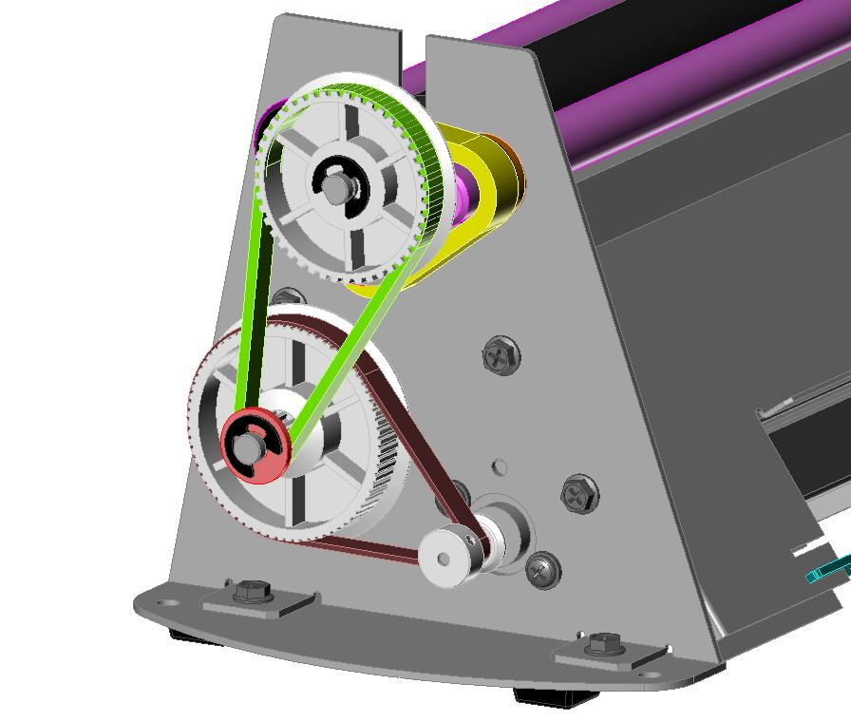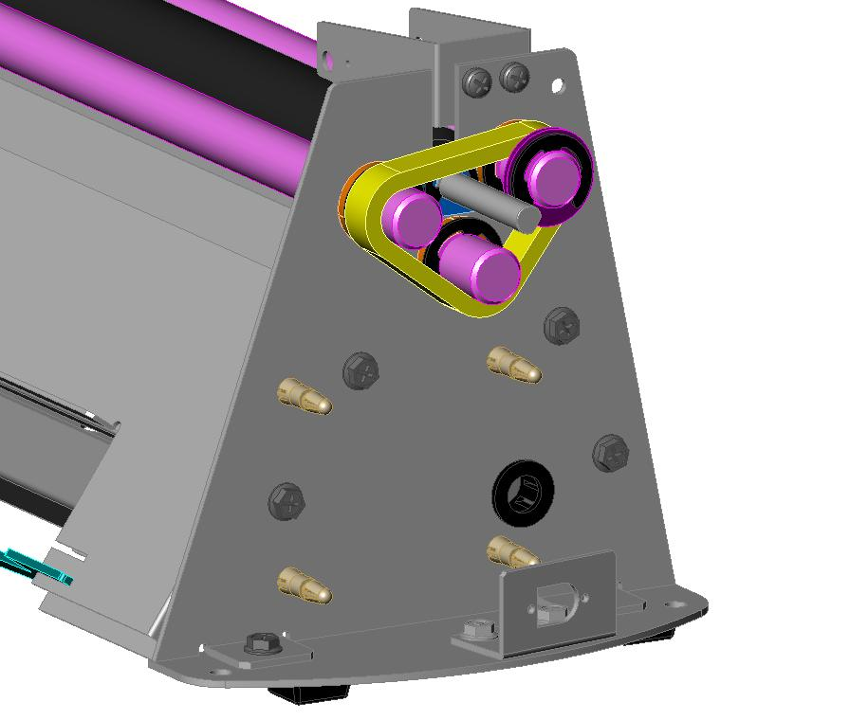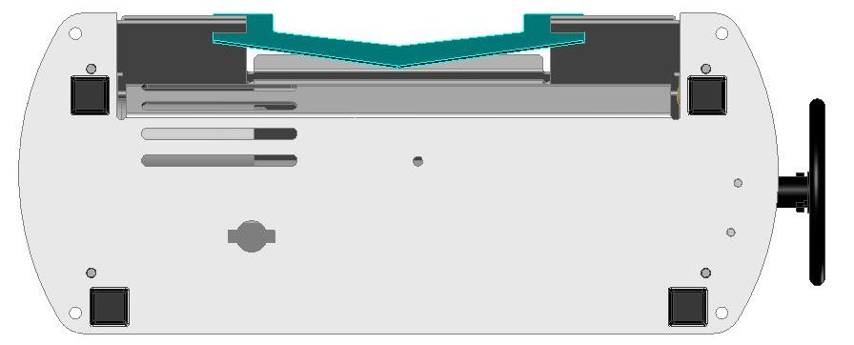

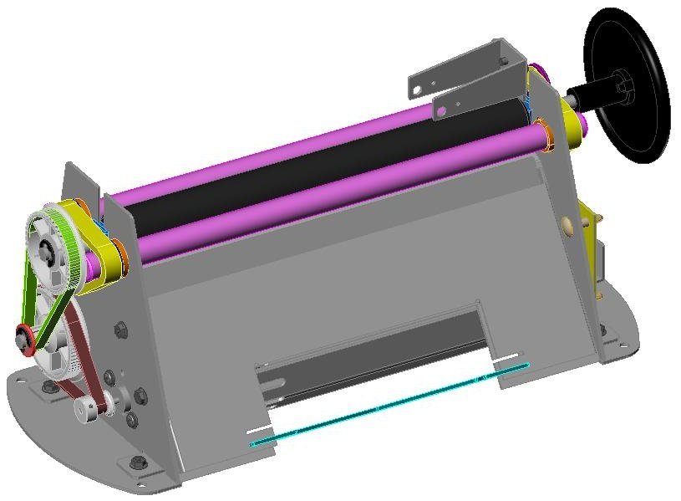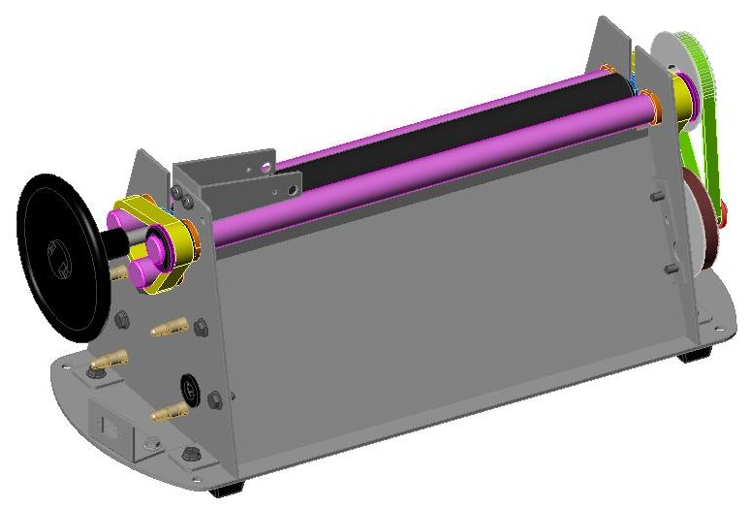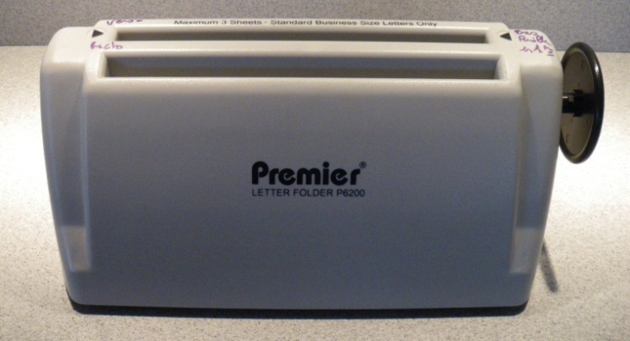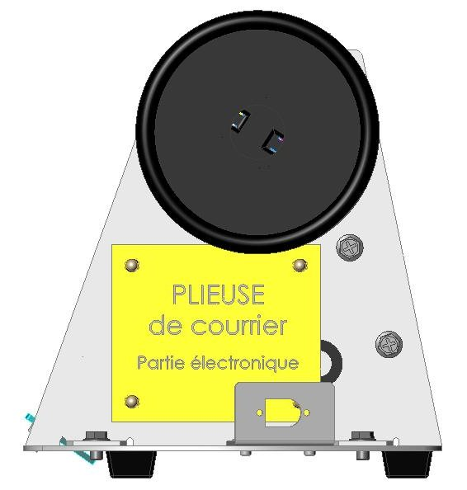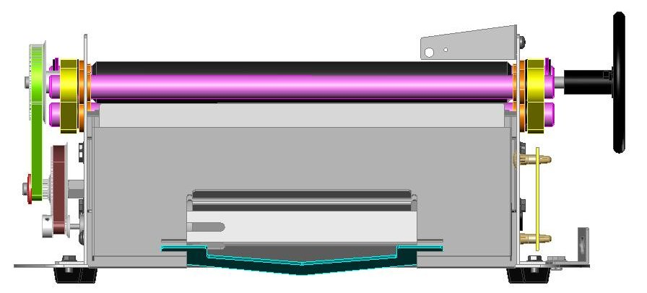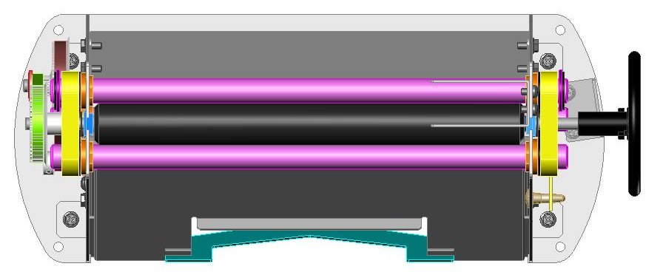

*Vue sans la manivelle et l’électronique*

*Face avant*

*Vue de gauche*

*Vue de droite*

*Vue de dessus*

*Vue de dessous*

*Vue de face avant de la plieuse*

*Face arrière*

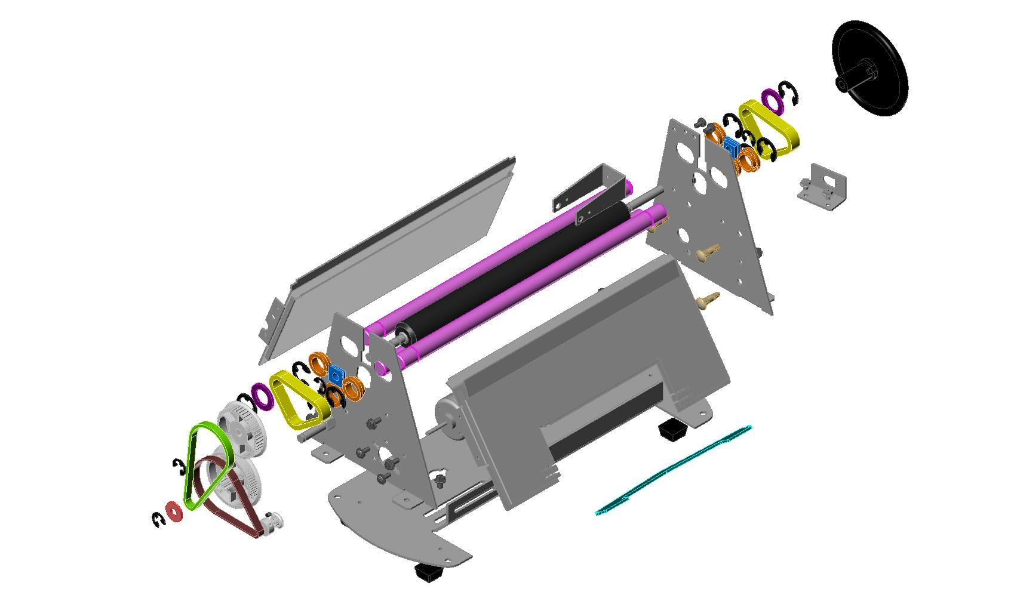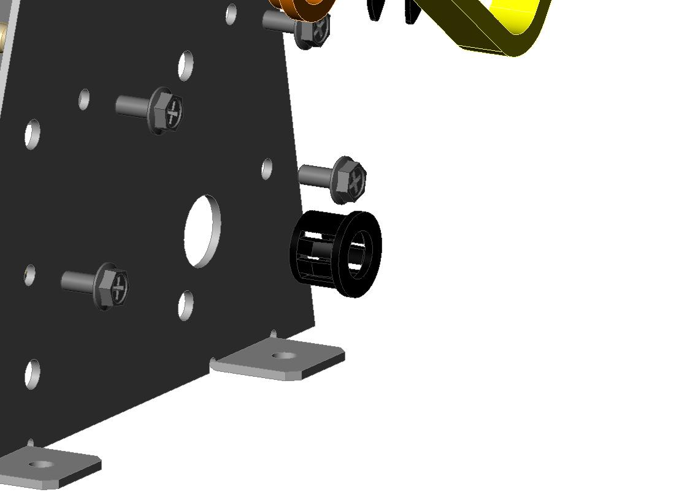

**Vue éclatée**

*sans le carter et ses 4 vis de fixation ST4.2*

*1 (x2)*

*2*

*3*

*4 (x6)*

*5*

*6*

*7 (x4)*

*8 (x2)*

*9*

*10*

*11*

*12*

*13*

*14*

*15 (x2)*

*16*

*17*

*1 (x2)*

*19*

*20*

*21*

*22*

*23*

*34*

*24*

*25*

*26*

*27*

*28*

*19 (x2)*

*31 (x4)*

*33 (x2)*

*35 (x2)*

*36 (x4)*

*32 (x8 – Maintien des flancs)*

*18 (Passe câble)*



*14 (Flanc droit)*



***PARTIE ÉLECTRONIQUE :***

*La partie électronique est constituée de trois éléments distincts :*

* *Le dispositif de détection du papier,*
* *La carte électronique qui gère le fonctionnement de l’appareil et en particulier du moteur,*
* *Le connecteur d’alimentation.*

*Ces éléments sont ensuite connectés les uns aux autres par des connecteurs avec détrompeurs ou par soudage.*

***Le dispositif de détection******La carte électronique******Le connecteur d’alimentation***

* 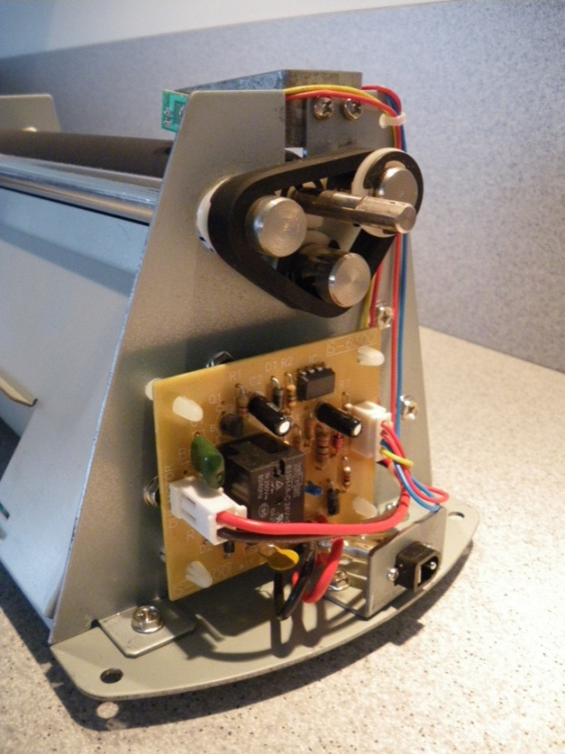 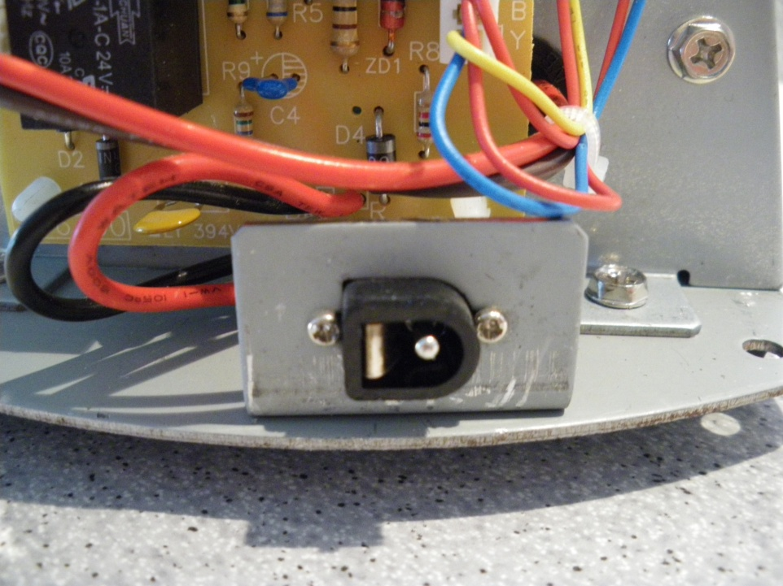*

*Fil noir (-)*

*Connecteur moteur*

*Fil rouge (+)*

*Connecteur détecteur*

*Transformateur* ***:***

*Il est le dernier élément indispensable pour transformer le courant du secteur alternatif en courant continu pour l’alimentation de la carte électronique.*

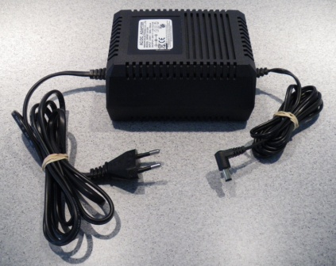 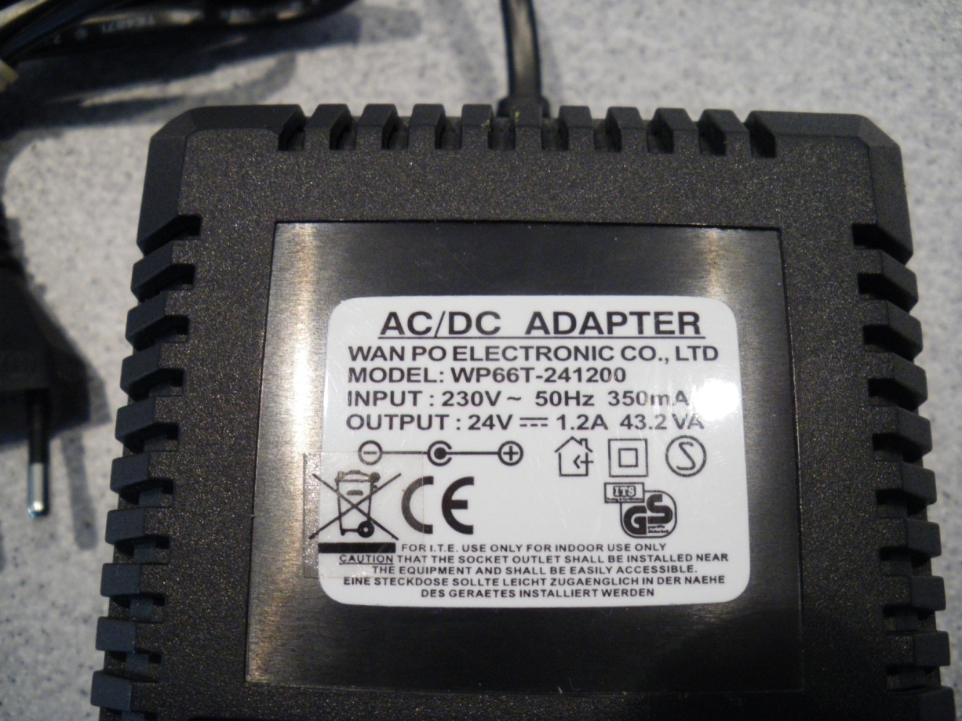

*Caractéristiques du transformateur*

*Détection du papier :*

*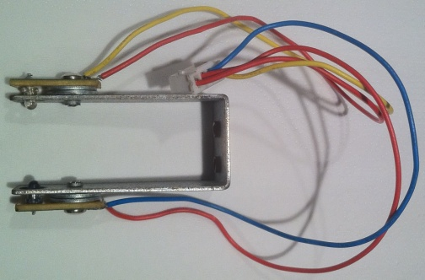La détection du papier et par conséquent la mise en fonctionnement de l’appareil est obtenue à l’aide d’un dispositif émetteur/récepteur d’un signal que le document vient obturer lors de sa présence.*

*Récepteur*

*(Fils jaune et rouge)*

*Emetteur*

*(Fils bleu et rouge)*

***DESSIN DE DÉFINITION DE L’AXE HEXAGONAL MODIFIÉ***

